成绩

南京工程学院
课程设计说明书(论文)

题 目 二维小游戏之五子棋的设计与实现

课 程 名 称 多媒体编程基础
院（系、部、中心） 计算机工程学院
专 业 数字媒体技术（嵌入）
班 级 162
学 生 姓 名 谢昕贝
学 号 202160614
设 计 地 点 信息楼B202
指 导 教 师 庄 严

设计起止时间：2019年6月 24 日 至2019年6月 28 日

目 录

1. 功能需求分析 2
2. 总体设计 3
2.1 功能模块 3
2.2总体设计层次图 12
3. 详细设计 13
3.1基本界面设置 13
3.2 MySql数据库 14
3.3 UDP通信（使用于在线PK游戏模块中） 16
3.4五子棋模型类 18
3.5 游戏模式（以玩家PK模式为例） 23
3.6程序设计的详细说明 26
4. 设计与实现 28
4.1 实现方法简介 28
4.2 主要原理及关键代码 29
5. 总结 37
参考文献 38

1. 功能需求分析
1）功能需求分析
功能需求分析如图1-1所示。
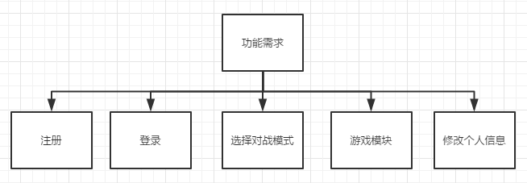
图1-1 功能需求图

- 注册：注册游戏玩家账号；
- 登录：登录的玩家可以选择在线PK，游客登录可以选择玩家PK和人机PK；
- 选择对战模式（主界面）：有三种对战模式，在主界面中点击不同的按钮进入不同的游戏模式，点击右侧的“关于”，弹出游戏帮助提示框；
- 游戏模块：由主界面中不同的按钮实现不用的槽函数，打开不同的游戏模块，在游戏中可以随时切换游戏模式，并且可以保存棋局图片至本地。
- 设置个人信息：玩家可以修改自己的昵称，修改密码等操作。

2. 总体设计

2.1 功能模块
2.1.1界面设置
（1）用户注册
① 组件声明：如表2-1所示。
表2-1 注册界面部分组件
对象名称 | 所属类名 | 备注
frame | QFrame | 因为样式表的背景图片对QWidget不适用，于是加了一个frame封装
userlabel/UserlineEdit | QLabel/QLineEdit | 注册账号
pwdlabel/PwdlineEdit | QLabel/QLineEdit | 注册密码
pwdlabel_2/PwdlineEdit_2 | QLabel/QLineEdit | 确认密码
namelabel/NamelineEdit | QLabel/QLineEdit | 注册昵称
registerButton | QPushButton | 注册按钮
resetButton | QPushButton | 重置按钮
ExitButton | QPushButton | 退出按钮

② 基本界面的图形设置(根据图形设置界面)：界面如图2-1所示
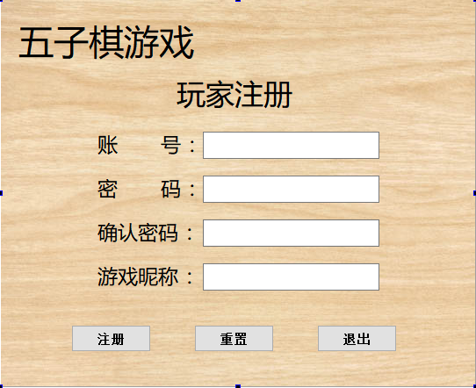
图2-1 注册界面
（2）用户登录
① 组件声明：如表2-2所示。
表2-2 登录界面部分组件
对象名称 | 所属类名 | 备注
frame | QFrame | 因为样式表的背景图片对QWidget不适用，于是加了一个frame封装
userlabel/UserlineEdit | QLabel/QLineEdit | 登录账号
pwdlabel/PwdlineEdit | QLabel/QLineEdit | 登录密码
RegisterButton | QPushButoon | 注册按钮
playerButton | QPushButoon | 游客登录按钮
LoginButton | QPushButoon | 登录按钮
resetButton | QPushButoon | 重置按钮
ExitButton | QPushButoon | 退出按钮

② 基本界面的图形设置(根据图形设置界面)：界面如图2-2所示
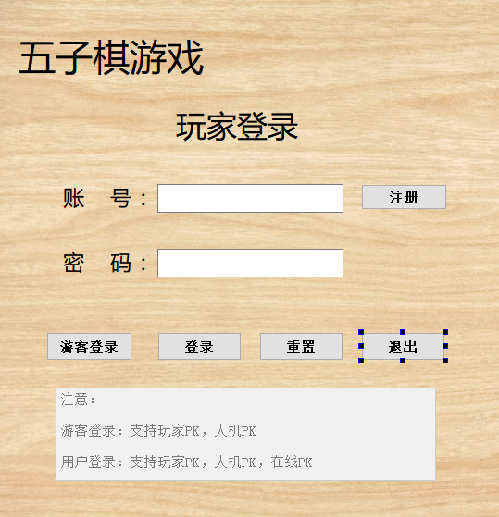
图2-2 登录界面
（3）游戏主界面
① 组件声明：如表2-3所示。
表2-3 游戏主界面部分组件
对象名称 | 所属类名 | 备注
centralWidget | QWidget | 中心窗口
playPkButton | QPushButton | 玩家PK按钮（离线PK，在同一个电脑上）
computerPKButton | QPushButton | 人机PK按钮（玩家和电脑一起对战）
onlinePKButton | QPushButton | 在线PK按钮（玩家和连网的其他玩家一起PK）
pushButton | QPushButton | 修改个人信息按钮

② 基本界面的图形设置(根据图形设置界面)：界面如图2-3所示

图2-3 游戏主界面

（4）玩家PK游戏界面
① 组件声明：如表2-4所示。
表2-4 玩家PK游戏界面部分组件
对象名称 | 所属类名 | 备注
centralWidget | QWidget | 中心窗口
verticalLayout | QVBoxLayout | 垂直布局管理
blackTime | QLabel | 黑棋的倒计时
whiteTime | QLabel | 白棋的倒计时
label/label_3 | QLabel | “倒计时”字符标签
verticalSpacer/verticalSpacer_2 | Spacer | 垂直间隔棒（界面布局方面使用到的，没有实际意义）

② 基本界面的图形设置(根据图形设置界面)：界面如图2-4所示
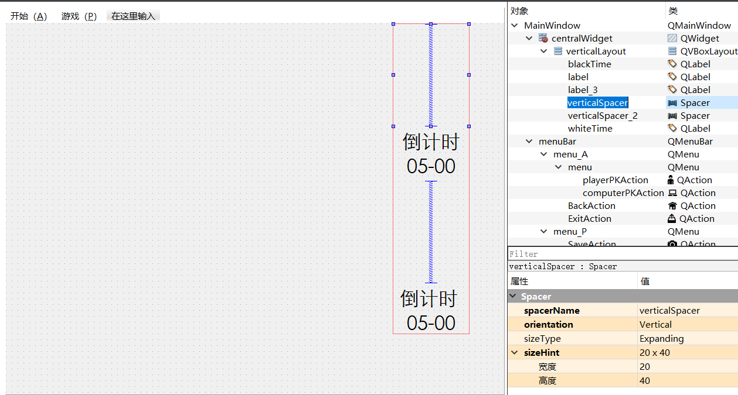
图2-4 玩家PK游戏界面

（5）人机PK游戏界面
① 组件声明：如表2-5所示。
表2-5 人机PK游戏界面部分组件
对象名称 | 所属类名 | 备注
centralWidget | QWidget | 中心窗口
menubar | QMenuBar | 菜单栏
menu_A/menu_P | QMenu | 开始菜单/游戏菜单
playPKAction | QAction | 玩家PK动作（点击即可进入玩家PK游戏界面）
computerPKAction | QAction | 人机PK动作（点击即可进入人机PK游戏界面）
backAction | QAction | 回到主菜单动作（点击即可进入主菜单界面）
exitAction | QAction | 退出游戏动作（点击退出游戏）
saveAction | QAction | 保存棋局动作（点击将当前棋局保存至本地）

② 基本界面的图形设置(根据图形设置界面)：界面如图2-5所示
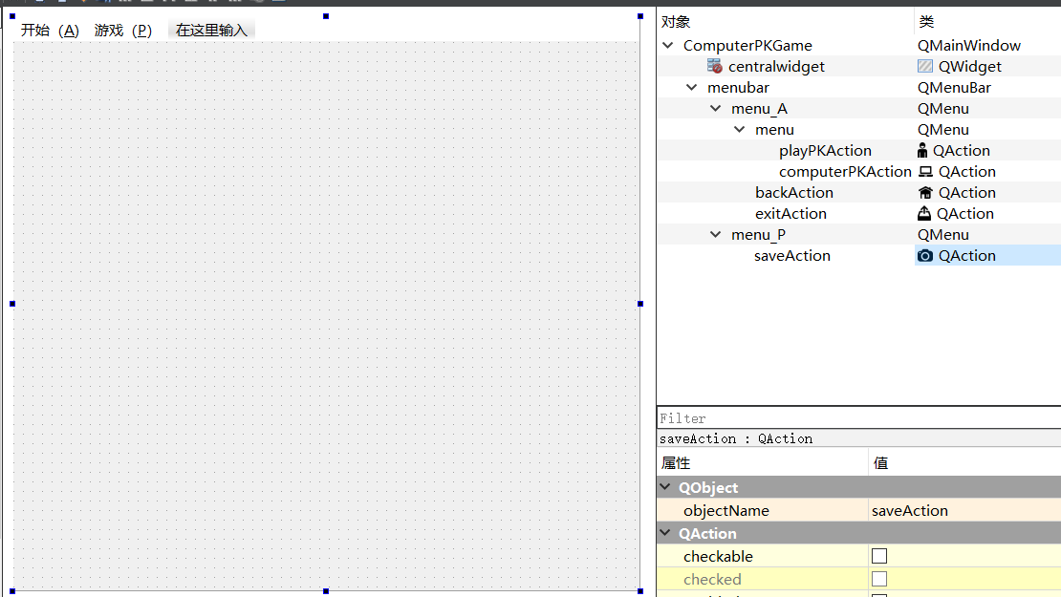
图2-5 人机PK游戏界面

（6）在线PK游戏界面
① 组件声明：如表2-6所示。
表2-6 在线PK游戏界面部分组件
对象名称 | 所属类名 | 备注
centralWidget | QWidget | 中心窗口
readyButton | QPushButton | 游戏准备按钮
failButton | QPushButton | 认输按钮
sendButton | QPushButton | 发送信息按钮
messageBrowser | QTextBrowser | 信息记录文本浏览器
messageTextEdit | QTextEdit | 信息文本框
userTableWidget | QTableWidget | 当前游戏玩家表格窗口

② 基本界面的图形设置(根据图形设置界面)：界面如图2-6所示
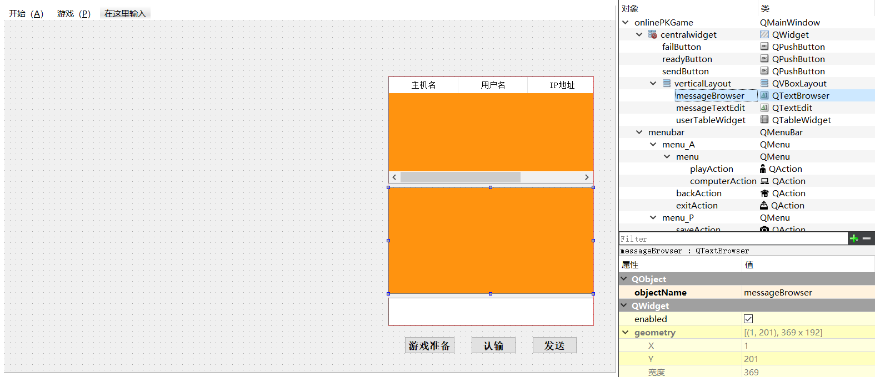
图2-6 在线PK游戏界面

（7）修改个人信息界面
① 组件声明：如表2-7所示。
表2-7 修改个人信息界面部分组件
对象名称 | 所属类名 | 备注
frame | QFrame | 因为样式表的背景图片对QWidget不适用，于是加了一个frame封装
pwdUpdateLabel/nameUpdateLabel | QLabel | 修改密码标签/修改昵称标签
PwdlineEdit_2/namelineEdit | QLineEdit | 修改密码文本行/修改昵称文本行
pwdUpdateButton/nameUpdateButton | QPushButton | 修改密码按钮/修改昵称按钮
resetButton_2 | QPushButton | 重置按钮
ExitButton_2 | QPushButton | 退出按钮

② 基本界面的图形设置(根据图形设置界面)：界面如图2-7所示
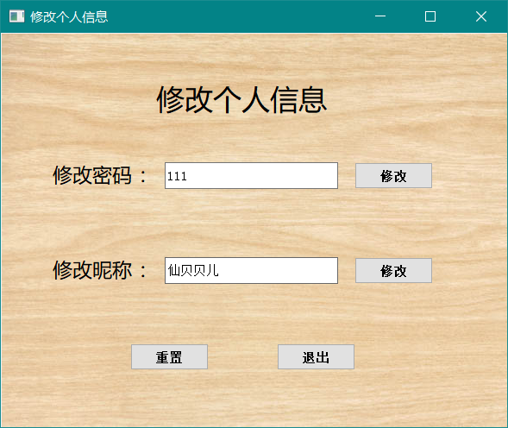
图2-7 修改个人信息界面

（2）登录/注册 模块
① 注册：点击注册之后进入注册界面，注册界面中有玩家账号、密码、确认账号、玩家昵称等信息的填写，还有重置和退出操作的实现；
② 登录：填写玩家账号和密码，点击登录之后进入游戏主界面，可以选择三种对战模式；
③ 游客登录：游客登录无需填写账号和密码，点击之后进入游客登录界面，不可以选择在线对战模式，也无法修改个人信息；
④ 重置：把文本行重置；
⑤ 退出：退出登录界面。

（3）游戏主界面 模块
① 玩家PK：点击玩家PK进入玩家对战游戏界面；
② 人机PK：点击人机PK进入人机对战游戏界面；
③ 在线PK：点击在线PK进入在线对战游戏界面，等待其他玩家进入游戏；
④ 修改个人信息：点击修改个人信息进入修改界面；
⑤ 关于游戏：点击即弹出游戏玩法解释对话框；
⑥退出：点击即退出游戏。

（4）游戏 模块
① 在线PK游戏模块：白棋为先手，当落子之后该棋方的倒计时启动，当某个棋子的倒计时为零时且游戏还未结束时，判断该棋方操作超时，判定为输；在倒计时时间内棋方获胜则弹出游戏信息提示框，点击“确定”之后重置游戏。
② 人机PK游戏模块：进入人机PK时，可以选择让电脑先手或者电脑后手，在鼠标释放响应时间中有判断输赢的函数isWin()，当判定成功时，弹出游戏信息提示框，点击“确定”之后重置游戏。
③ 在线PK游戏模块：进入在线PK时，若当前没有玩家在游戏房间中，则该玩家等待其他玩家进入游戏房间，当双方都点击了“游戏准备”按钮时开始游戏，在游戏房间中可以发送信息，在游戏过程中可以点击“认输”按钮玩家认输结束游戏。当游戏有输赢结果之后，点击“确定”之后重置游戏，依然是双方都点击“游戏准备”时才可以开始游戏。若玩家离开房间，则会在messageBrowser中显示玩家离开信息，在房间中的玩家等待其他玩家进入游戏。
④ 保存棋局：用QPixmap抓取棋盘范围内的图像，用save()函数将该pixmap保存至本地中。
⑤ 退出游戏：退出游戏，玩家在数据库中的数据初始化。

（5）修改个人信息 模块
① 进入界面后，会自动在密码和昵称的文本行中显示该用户的密码和昵称。玩家点击“修改”按钮，可以修改对应的个人信息；
②重置：重置文本行；
③退出：退出个人信息修改界面。

2.2总体设计层次图
系统总体设计层次图如图2-8所示。
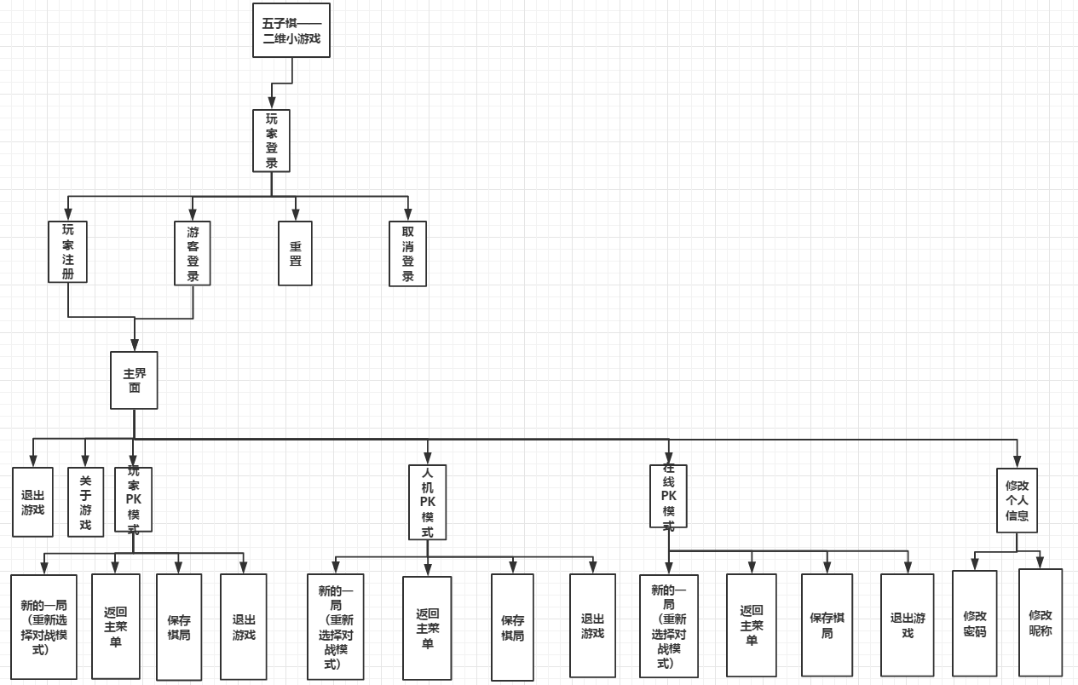
图2-8 总体设计层次图

3. 详细设计

本项目是基于Qt制作的二维小游戏之五子棋。本游戏的设计重点和难点在于五子棋人机对战中机器下棋的位置，以及玩家在线对战的UDP通信的数据处理方面。

3.1基本界面设置
在基本界面确定和添加了各种基本的组件之后，进行各界面的样式设计。
- 登录/注册/主界面/修改个人信息界面
#centralWidget
{
background-image: url(:/image/1.jpg);
}

QPushButton
{
color: #606060;
border: solid 1px #b7b7b7;
background: #fff;
border-radius: 3px;
}
QPushButton:hover
{
background-color: rgb(226, 127, 40);
border: none;
color: #FFF;
border-radius: 3px;
}

- 游戏界面
// 设置面板颜色
QPalette palette;
palette.setColor(QPalette::Background,QColor("#B1723C"));
this->setPalette(palette);

3.2 MySql数据库
（1）用户表user:

字段名 | 字段类型 | 字段长度 | 约束条件 | 说明
uid | char | 15 | 主键，not null | 玩家账号
upwd | char | 15 | not null | 玩家密码
uname | char | 15 | not null | 玩家昵称
type |  | 4 | not null | 进入游戏房间的先后次序（初始化0，先进的1，后进的2，退出在线PK则重置）
play |  | 4 | not null | 进入在线PK房间则为1，初始化0

（2）在课设项目的开发中，为了实现系统的低耦合，封装出一个数据库功能模块，创建c++类mysql封装数据库操作，包括：连接数据库操作、关闭数据库操作、创建表、增加字段、查询字段、修改字段等操作。如表3-1所示：

表3_1 mysql类属性和方法
属性/方法名称 | 功能描述
QString user | 玩家昵称
QString upwd | 玩家密码
void connect_mysql() | 连接数据库
void close_mysql() | 关闭数据库连接
void create_table() | 创建user用户表
bool check_uid(QString uid, QString upwd) | 登录时：检查用户账号密码是否有效
void insert_uid(QString uid, QString upwd,QString uname,int type = 0,int play = 0); | 插入新用户（插入时初始化其无需用户输入的字段）
bool check_insert(QString uid) | 注册时：检查玩家是否存在
QString getName(QString uid) | 取玩家昵称
QString getPwd(QString uid) | 取玩家密码
void update_type(QString uid,int value) | 更新用户在线PK状态
bool check_type(int value) | 在线PK：检查状态的数值
void update_name(QString uid,QString name) | 修改个人信息：修改昵称
void update_pwd(QString uid,QString pwd) | 修改个人信息：修改密码
void update_play(QString uid) | 设置play = 1
bool check_play() | 检查在线游戏房间是否已满
void reset_play(QString uid) | 重置play = 0
部分函数的代码如下：
//数据库建表
void mysql::create_table()
{
QSqlQuery query(db);
query.exec("create table if not exists user(uid char(15) PRIMARY KEY NOT NULL , "
"upwd char(15) NOT NULL, uname char(15) NOT NULL,type int NOT NULL ,play int NOT NULL)");
}
//数据库查询
bool mysql::check_uid(QString uid, QString upwd)
{
QSqlQuery query(db);
QString sql = QString("select * from user where uid = '%1' and upwd = '%2'").arg(uid).arg(upwd);
query.exec(sql);
query.next();
if((query.at()) == 0) //query指向的记录在结果集中的编号
{
return true;
}
else
{
return false;
}
}
//数据库连接
void mysql::connect_mysql()
{
db = QSqlDatabase::addDatabase("QMYSQL");
db.setHostName("localhost");
db.setPort(3306);
db.setDatabaseName("mygomoku");
db.setUserName("root");
db.setPassword("123456");
db.open();
}

3.3 UDP通信（使用于在线PK游戏模块中）
在Qt中提供了QUdpSocket 类来进行UDP数据报的发送和接收。当使用两台机子进入游戏进行连接的时候可以使用同一个端口进行通信，但是因为本次项目是需要在一台机子上演示的，所以用的是同一个IP地址，使用了两个不同的端口。
- 因为UDP是面向无连接的通信，所以不需要写一个是服务器端一个是客户端，直接可以写在同一个程序里面，玩家既可以是发送端也可以是接收端。相关的属性和方法如表3-2所示：

表3_2 onlinePKGame类中与UDP相关的属性和方法
属性/方法名称 | 功能描述
QUdpSocket *udpSocket | UDP套接字
qint16 port/qint16 targetport | 端口号/目标端口号
enum MessageType  {  Message,  NewParticipant, //新玩家  ParticipantLeft,//参与者列表  Ready, //游戏准备  Gamesite, //游戏结束  GiveUp, //认输  DOWN //已下棋  }; | 信息状态枚举变量MessageType
void initOther() | 初始化其他方面的东西，因为有些初始化不能写在构造函数里面，创建对象分配内存空间的时候就执行构造函数了，我不需要这样做，所以需要另外写一个函数用来初始化。
void initSocket() | 初始化socket
void readDatagram() | 处理udpSocket发出readyRead()信号时的槽函数，读取收到的数据报
void sendMessage(MessageType type) | 发送消息
void participantLeft(QString userName, QString time) | 处理玩家离开游戏
void newParticipant(QString userName,QString localHostName, QString ipAddress) | 处理新玩家加入游戏

- 关于处理udpSocket发出readyRead()信号时的槽函数void readDatagram()：
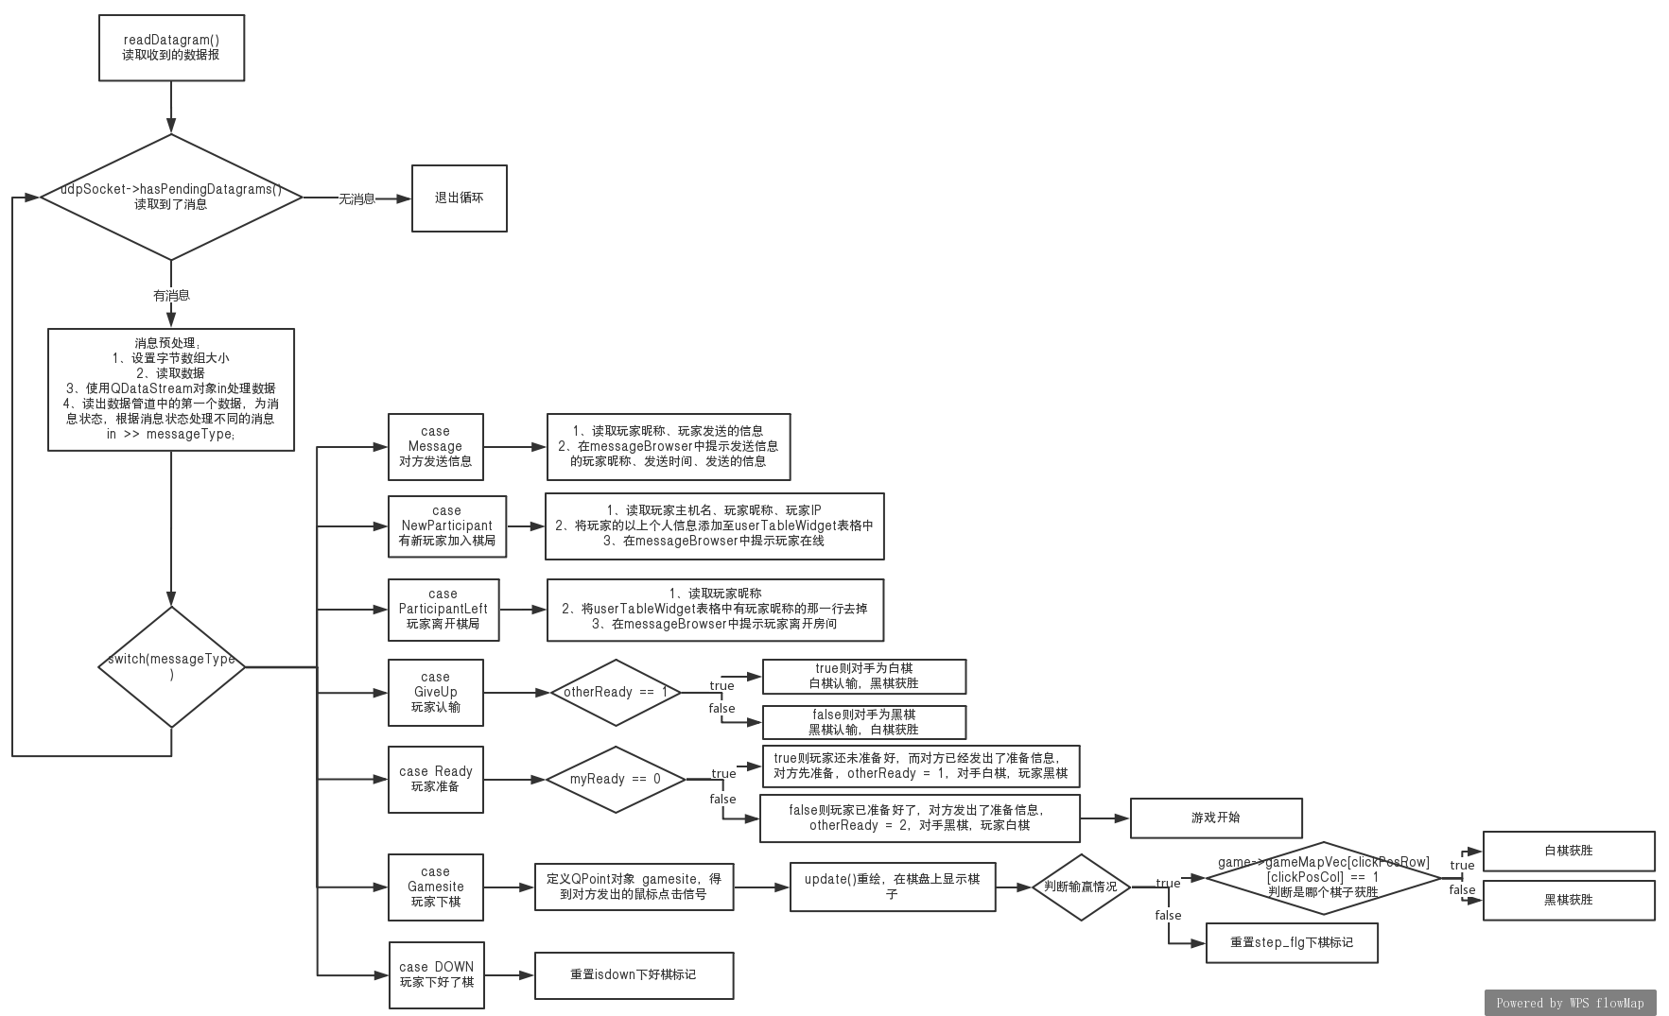
图3-1 readDatagram()函数流程图
- 关于发送信息的函数void sendMessage(MessageType type)：
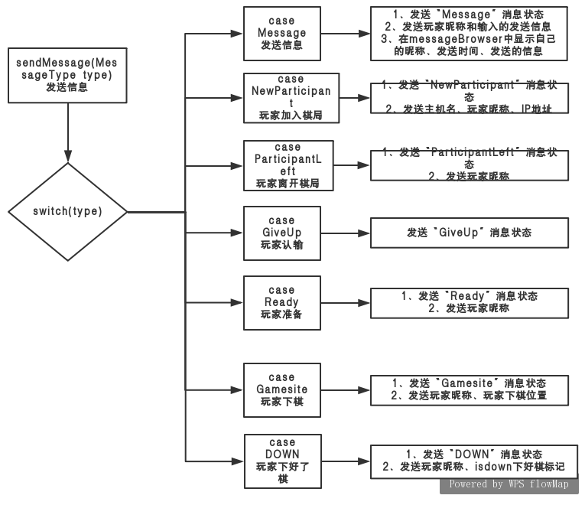
图3_2 sendMessage()函数流程图

3.4五子棋模型类
本项目将五子棋模型封装成了一个类GomokuModel类，当初始化棋局，机器计算各点位置评分、判断游戏胜利等操作时，使用类对象调用响应的函数，再输入合适的实参即可。类中相关的属性和方法如表3_3所示：

表3_3 GomokuModel类中的属性和方法
属性/方法名称 | 功能描述
vector<vector<int>> gameMapVec | 存储当前游戏棋子的情况,无子为0，白子1，黑子-1
vector<vector<int>> scoreMapVec | 存储各个点位的评分情况，作为电脑下棋依据
enum GameMode  {  PERSON,  COMPUTER,  ONLINE  };  GameMode gameMode | 游戏模式枚举类型  游戏模式对象
enum PlayType  {  PLAYING,  WIN,  DEAD  };  PlayType playType | 游戏状态枚举类型  游戏状态对象
bool chess_flag | 下棋方（true为白棋，false为黑棋）
void start(GameMode mode) | 开始游戏
void PlayWithPerson(int row, int col) | 玩家与玩家对战
void PlayWithComputer(int &clickRow, int &clickCol); | 玩家与电脑对战
void calculateScore() | 计算棋盘各点评分，作为电脑下棋的依据
void updateGameMap(int row, int col) | 每次落子后更新游戏棋子信息
bool isWin(int row, int col) | 判断游戏是否胜利
bool isDead() | 判断游戏是否和局

- 使用到了STL标准类模板中的vector容器来存储棋子的情况和各个点位的评分情况。因为棋盘是二维的，所以使用的是二维vector容器。当执行插入时可以直接使用push_bake(int value)函数将数据插入容器尾端，不必去担心二维容器的大小，因为他的大小是动态的，而且有多少数据即占多少内存，不会占用内存太大的空间
- 玩家与玩家对战函数PlayWithPerson(int row, int col)：传入row坐标和col坐标后，在函数中调用updateGameMap更新游戏棋子信息，依据chess_flag标记来判断gameMapVec[row][col]位置下的是黑子还是白子，落子结束后置换chess_flag标记换手。
- 玩家与电脑对战函数PlayWithComputer(int &clickRow, int &clickCol)：传入row坐标和col坐标的引用，因为电脑下棋的位置刚开始是不确定的，需要计算各点位的评分，然后从评分出找到最高分数的位置落子（当最高分数的点有好几个的时候，随机落子）。
- 计算各点位评分函数calculateScore()：使用for循环在row（[0,kBoardSizeNum),棋盘尺寸kBoardSizeNum=15）和col([0,kBoardSizeNum))中遍历各点位且为无子的点位，遍历该点的周围八个方向，每个方向延伸4个子。
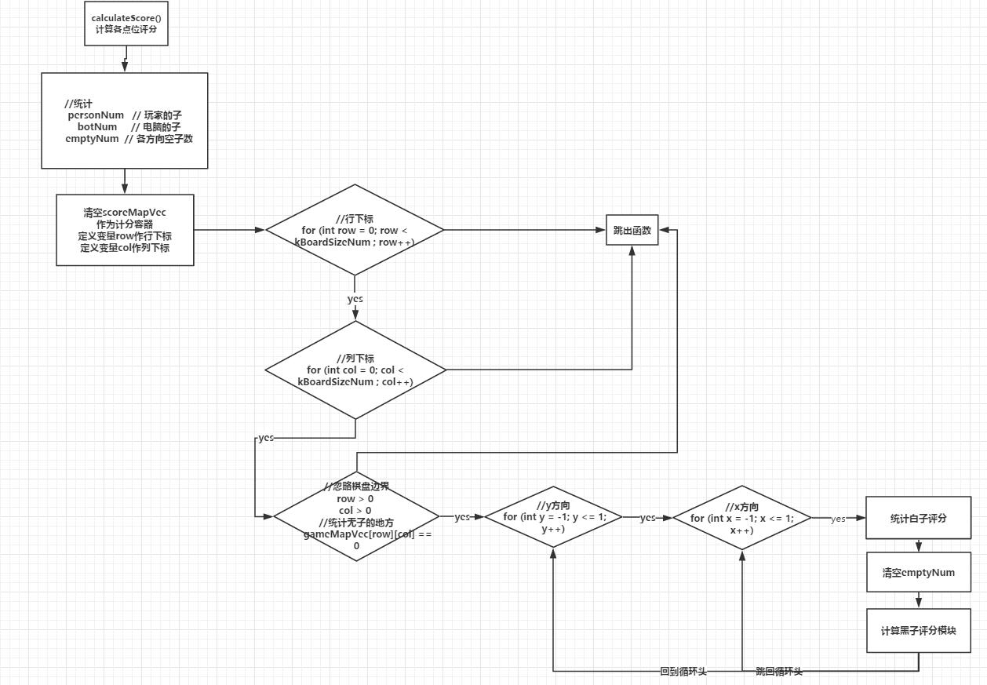
图3_3 calculateScore()函数总流程图
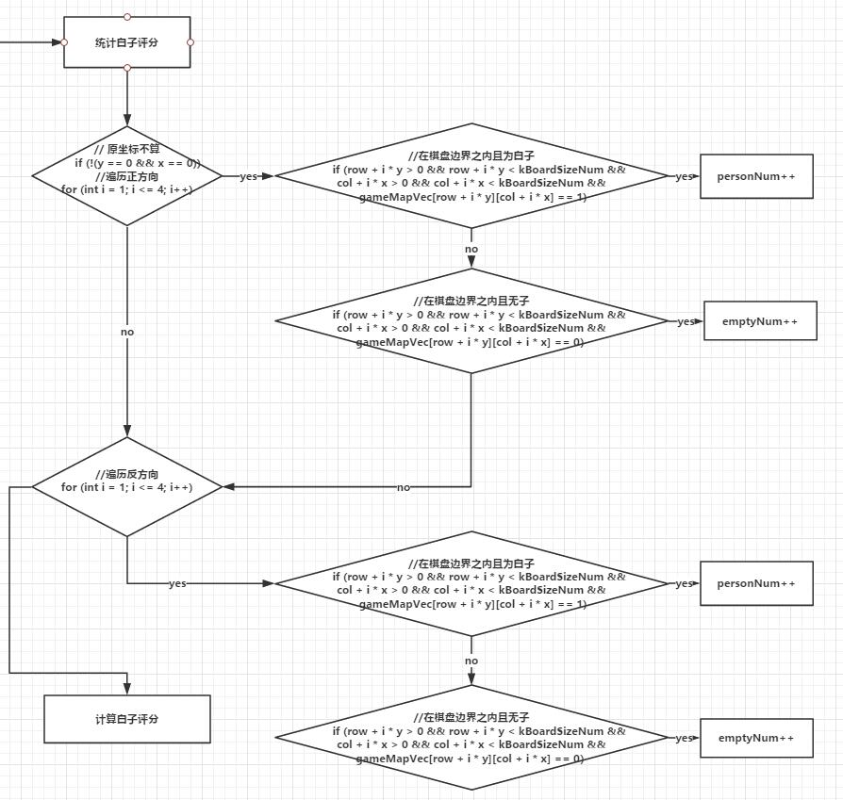
图3_4 calculateScore()函数—统计白子评分流程图
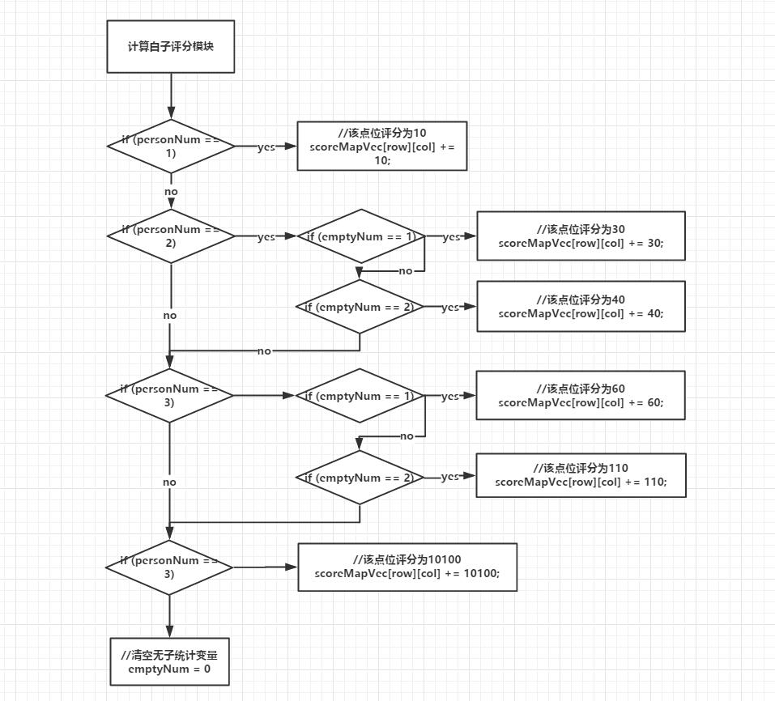
图3_5 calculateScore()函数—计算白子评分流程图
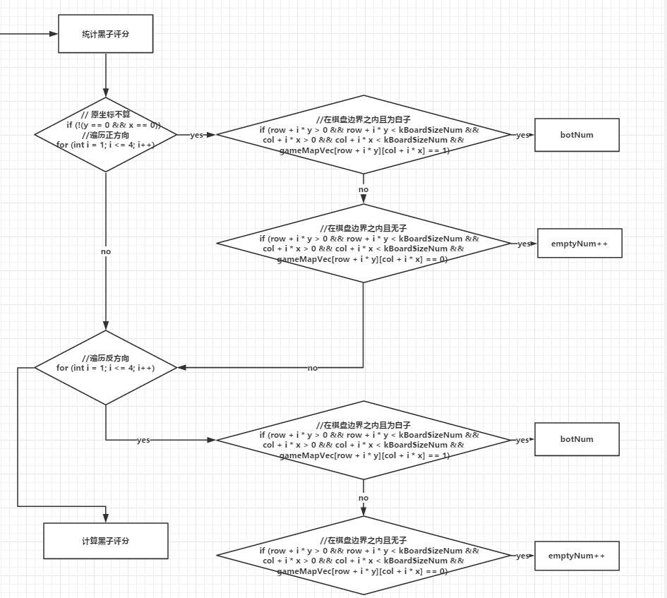
图3_5 calculateScore()函数—统计黑子评分流程图
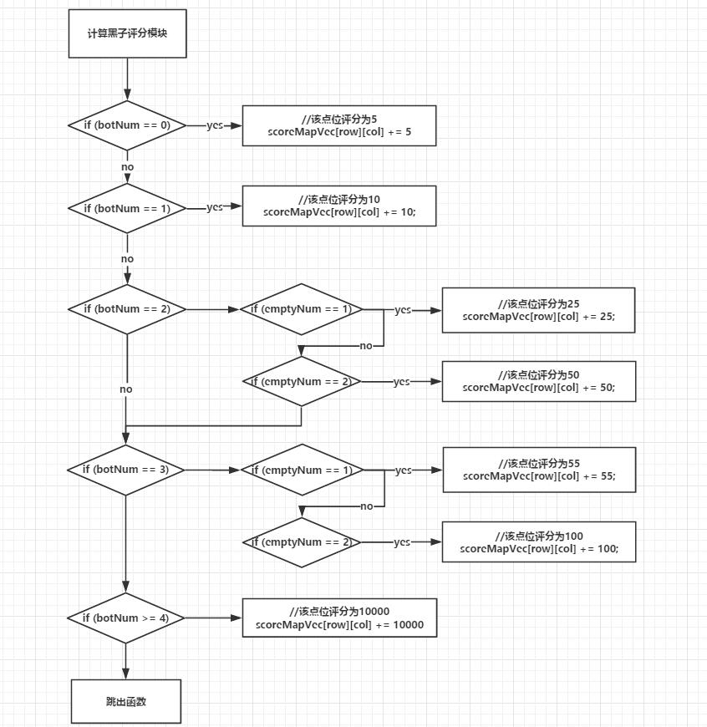
图3_5 calculateScore()函数—计算黑子评分流程图
- 判断游戏是否胜利函数isWin(int row, int col)：使用for循环在垂直、水平左斜、右斜四种大情况，每种情况都根据当前落子周围5个棋子，有一种符合就算赢。
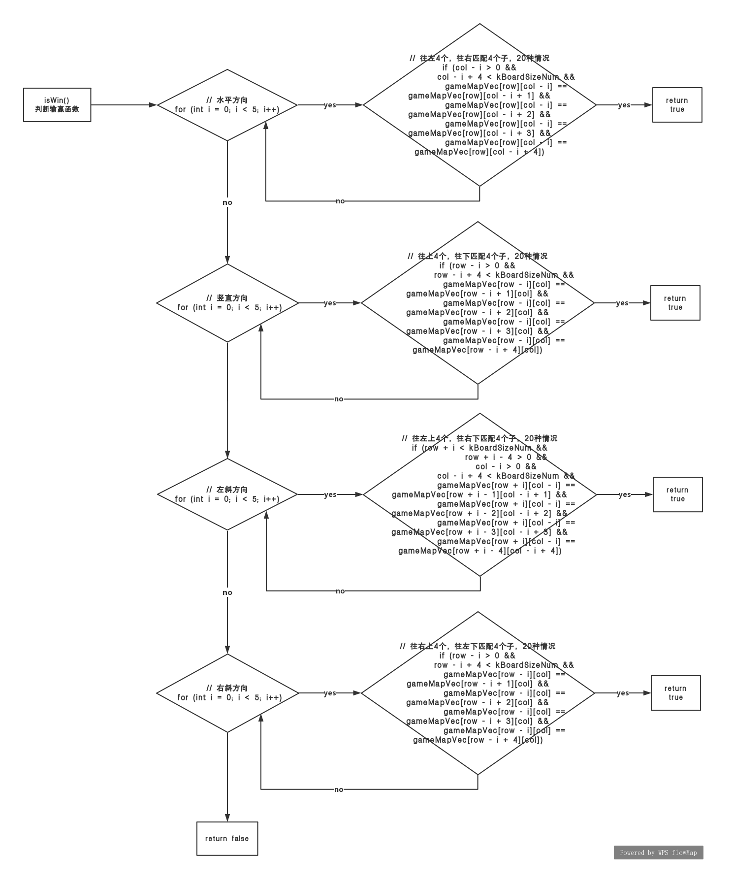
图3_6 isWin()函数流程图

- 判断游戏是否和局函数isDead()：所有点位都被填满了。（当(gameMapVec[row][col] 不为0时）即为和局。
bool GomokuModel::isDead()
{
// 没有空子位
for (int i = 1; i < kBoardSizeNum; i++)
{
for (int j = 1; j < kBoardSizeNum; j++)
{
if (gameMapVec[i][j] == 0)
{
return false;
}
}
}
return true;
}

3.5 游戏模式（以玩家PK模式为例）
玩家PK游戏模式类MainWindow类适用于在同一个运行程序中下棋，白棋先手，黑棋后手。类中相关的属性和方法如表3_4所示：

表3_4 MainWindow类中的属性和方法
属性/方法名称 | 功能描述
GomokuModel *game | 游戏模型类指针
GameMode game_mode | 游戏模式枚举类型对象
int clickPosRow,clickPosCol | 鼠标点击的位置（x,y）
QTimer* wtimerId | 白棋的时间
QTimer* btimerId | 黑棋的时间
void initGame() | 游戏初始化函数
void initPVPGame() | 玩家游戏初始化函数
void paintEvent(QPaintEvent *event) | 绘图响应事件函数
void mouseMoveEvent(QMouseEvent *event) | 鼠标移动响应事件函数
void mouseReleaseEvent(QMouseEvent *event) | 鼠标释放响应事件函数
void btimerUpdate() | 黑棋定时器处理timeout()信号的槽函数
void wtimerUpdate() | 白棋定时器处理timeout()信号的槽函数

（1）在该游戏类中由于想设计出黑白棋子每方的总操作时间不能超过5分钟，所以给黑棋白棋都加上了一个定时器。当开始下棋时定时器的时间即wtimerId/btimerId不断减少，直到为0时弹出提醒超时的提示框，重置游戏后定时器的时间即wtimerId/btimerId也会重置。
（2）鼠标移动事件mouseMoveEvent()函数中，记录鼠标点击的位置(x,y)，判断位置是否在棋盘边缘，若在期盼边缘则不能落子，处理鼠标点击位置数据，最后将其保存至clickPosRow，clickPosCol变量中。
void MainWindow::wtimerUpdate()
{
QString timeString=QString("%1-%2").arg(blackTimes/60,2,10,QChar('0')).arg(blackTimes%60,2,10,QChar('0'));
ui->blackTime->setText(timeString);
QMessageBox::StandardButton button;
if(!blackTimes)
{
button = QMessageBox::information(this,QStringLiteral("恭喜"),QStringLiteral("黑棋超时,白棋获胜!"));
// 重置游戏状态
if (button == QMessageBox::Ok)
{
game->start(game_mode);
game->playType = PLAYING;
whiteTimes = 300;
blackTimes = 300;
}
return;
}
else
{blackTimes--;}
}
void MainWindow::mouseMoveEvent(QMouseEvent *event)
{
int x = event->x();
int y = event->y();
if (x >= (kBoardMargin + kBlockSize / 2 ) &&
x < (kBoardHeight - kBoardMargin - 50)&&
y >= (kBoardMargin+30 + kBlockSize / 2 ) &&
y < (kBoardHeight - kBoardMargin ))
{
clickPosRow = (event->y() - 10) / 40;
clickPosCol = (event->x() - 15) / 40;
}
update();
}

（3）在绘图响应事件paintEvent()函数中，重绘棋盘、棋子等图形，大致操作流程如图3-7所示：
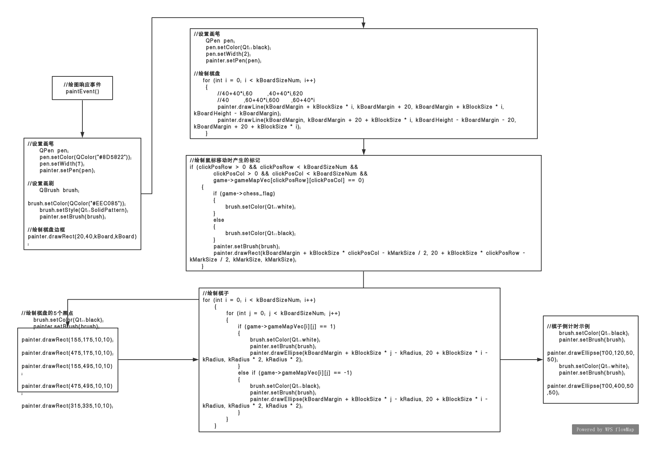
图3_7 绘图响应事件函数流程图
（4）在鼠标释放事件mouseReleaseEvent()函数中，判断当前下棋方（chess_flag），然后依据标记来控制定时器的启动和停止，并判断输赢情况等，大致操作流程如图3-8所示：
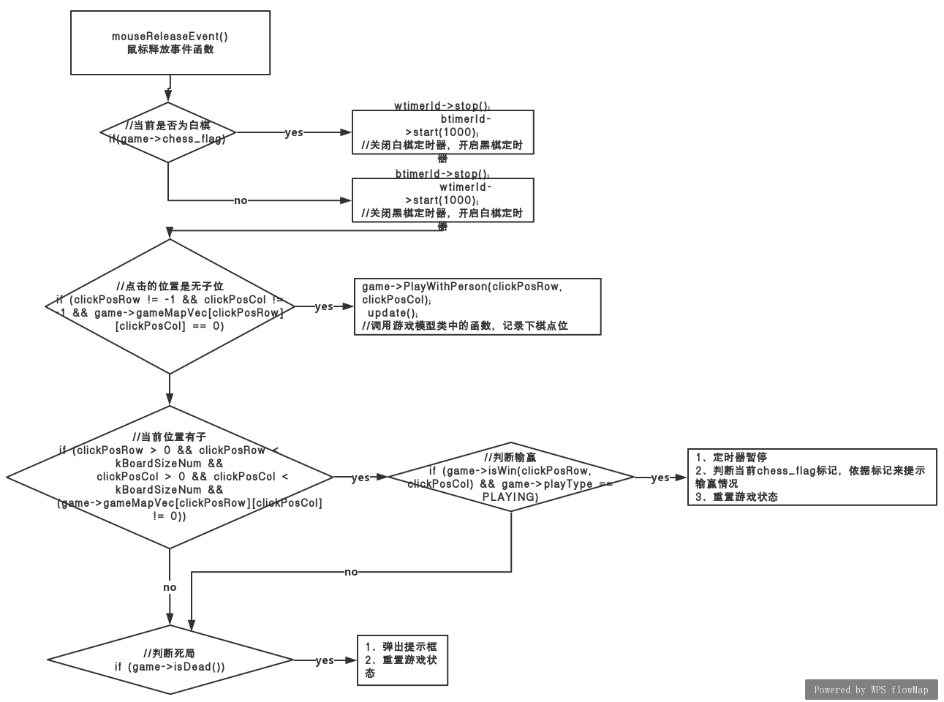
图3_8 鼠标释放事件函数流程图
（5）人机PK游戏模式类ComputerPKGame类适用于玩家与电脑进行对战。类中相关的属性和方法与玩家PK游戏类相差不大。
（6）在线PK游戏模式类onlinePKGame类适用于玩家与玩家连机进行对战。类中相关的属性和方法与玩家PK游戏类相差不大。

3.6程序设计的详细说明
- 修改main.cpp函数，使程序运行首先打开登录窗口；
#include <QApplication>
#include "mylogin.h"
int main(int argc, char *argv[])
{
QApplication a(argc, argv);

mylogin *loginWin = new mylogin;
loginWin->show();

return a.exec();
}

- 登录mylogin类：
- 登录槽函数：void on_LoginButton_clicked()；
- 游客登录槽函数：void on_playerButton_clicked()；
- 重置槽函数：void on_resetButton_clicked()；
- 退出槽函数：void mylogin::on_ExitButton_clicked()；

- 注册myregister类：
- 注册槽函数：void on_registerButton_clicked()
- 重置槽函数：void on_resetButton_clicked()；
- 退出槽函数：void mylogin::on_ExitButton_clicked()；
- 主界面HomeWindow类槽函数：
- 选择玩家PK游戏槽函数：void on_playPkButton_clicked()；
void on_playAction_triggered()；
- 选择人机PK游戏槽函数：on_computerPKButton_clicked()；
void on_ComputerAction_triggered()；
- 选择在线PK游戏槽函数：void on_onlinePKButton_clicked()；
void on_OnlineAction_triggered()；
- 修改个人信息槽函数：void on_pushButton_clicked()；
void on_updateAction_triggered()
- 游戏帮助槽函数：void on_HelpAction_triggered()；
- 退出槽函数：void on_ExitAction_triggered()

- 游戏类MainWindow类/ComputerPKGame类/onlinePKGame类：
- 选择玩家PK游戏槽函数：void on_playerPKAction_triggered()；
- 选择人机PK游戏槽函数：void on_computerPKAction_triggered()；
- 选择返回主界面槽函数：void on_BackAction_triggered();
- 保存棋局图片槽函数：void on_SaveAction_triggered()；

4. 设计与实现

4.1 实现方法简介
五子棋是一种流传上千年的棋类游戏，两人对弈，轮流下子，先将五子连成一行者为胜。在对游戏的算法设计当中，首先要知道五子棋取胜需要有那些胜利的组合，假定棋盘的标准是15×15：（1）首先需要计算出水平方向中可能获胜的组合数目，同时每一列的获胜组合为11，因此共有15列，其计算的结果为11×15=165组。（2）对垂直方向的获胜组合计算，同样可得到结果为165组。（3）对左斜方向的获胜组进行计算，过程为11+（10+9+8+7+6+5+4+3+2+1）×2=121组（4）对右斜方向上的获胜组合计算得出也是121组。因此可得到总数为572组。
对于五子棋游戏来说，主要是判断棋盘上是否存在五子连珠的情况。判断获胜的标志使从水平、垂直、左斜、右斜这四条方向上判断是否存在5个相连的棋子，当某方落子后，判断该店处向8个方向检测所存在的同类棋子，若检测到在该直线方向上存在5个颜色相同的棋子，则检测结束，最后依据chess_flag棋子标志判断哪方为胜。
在五子棋游戏实现“连五”过程时，有几种专业下棋的名词，依据前人的经验，我们可以把每一个棋子位置的得分得出一个评分表，做人机PK游戏的算法实现的时候，依据评分表写出具体的函数实现，让机器按评分找出最大分数的位置，若有多个最大分数位则随机落子。
由于程序如果需要后续发展的话，应该需要连网实现玩家与玩家之间的联机对战，于是我借鉴了《Qt5.9 c++开发指南》一书中网络与通信的相关实验代码，决定用UDP面向无连接的通讯方式来实现玩家之间的联机操作。

4.2 主要原理及关键代码
（1）程序处理流程
数据库处理流程：由于我要使用数据库连接，设计的想法是，在登录界面中进行账号密码登录的游戏玩家可以点击在线PK游戏模式进行对战。所以，我们需要记录该用户的账号（数据库查询中需要使用到）、昵称（对战中需要使用到）、密码（个人信息修改需要使用到）。具体流程如图4_1所示：
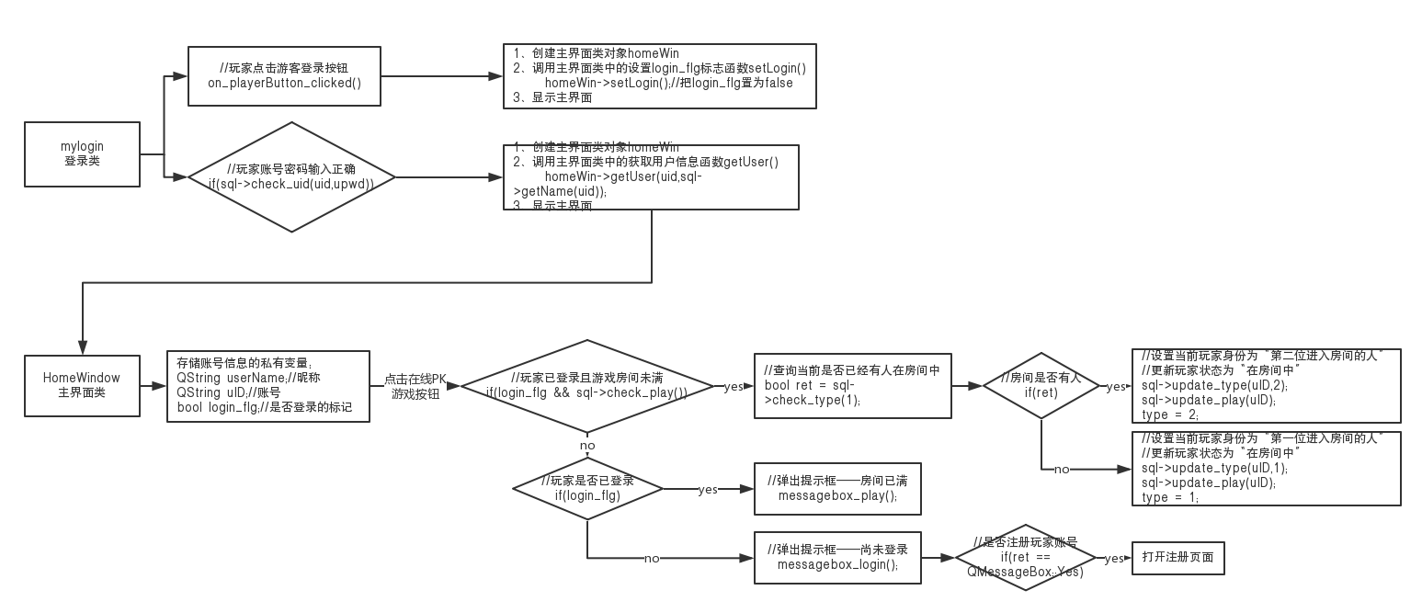
图4_1 数据库处理数据流程图

- 在处理登录的类mylogin中:若用户选择账号登录，则记录用户的账号和昵称，以便后续操作使用；若用户选择游客登录，则调用HomeWindow类的setLogin()函数将login_flg标志置位false，方便后续操作。
- 在主界面HomeWindow类中：依据login_flg标志确定用户仅能使用“玩家PK”和“人机PK”两种游戏模式；依据type即玩家进入房间的先后次序来判断分配的端口号等情况，依据play即玩家是否在游戏房间，是为1/否为0，来阻挡后面其他想要进入在线PK的玩家（因为游戏房间只有一个）。
- 在在线PK游戏onlinePKGame类中：依据从以上操作得到的玩家昵称，方便后续玩家操作的时候彼此之间可以看到操作方是谁，以及发送信息方是谁。
- 在修改个人信息userUpdate类中：在主界面中点击修改个人信息按钮之后，依据以上操作得到的玩家账号和昵称，随即可以在文本行中显示出玩家当前的昵称和密码。

（2）界面实现
主界面设计如图4-2所示。

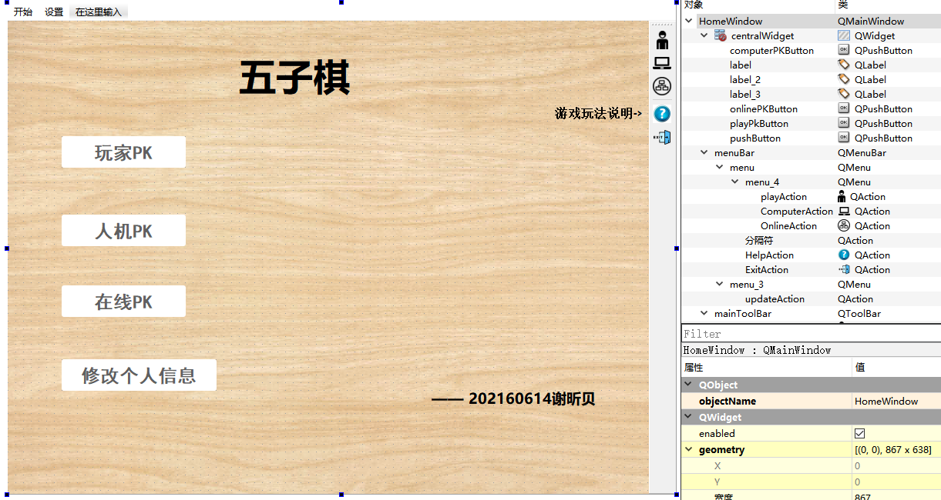
图4-2 主界面设计对照图

根据上图设计主界面，主要样式表实现代码如下。
#centralWidget
{
background-image: url(:/image/1.jpg);
}

QPushButton
{
color: #606060;
border: solid 1px #b7b7b7;
background: #fff;
border-radius: 3px;
}
QPushButton:hover
{
background-color: rgb(226, 127, 40);
border: none;
color: #FFF;
border-radius: 3px;
}

（3）事件处理和槽函数实现
1、登录mylogin类：
登录槽函数：void on_LoginButton_clicked()
void mylogin::on_LoginButton_clicked()
{
QString uid = ui->UserlineEdit->text();
QString upwd = ui->PwdlineEdit->text();
if(uid == "" || upwd == "")
{
QMessageBox::information(this,"警告","输入不能为空",QMessageBox::Ok);
}
else if(sql->check_uid(uid,upwd))
{
HomeWindow *homeWin = new HomeWindow;
homeWin->getUser(uid,sql->getName(uid));
homeWin->show();
sql->close_mysql();
this->close();
}
else
{
QMessageBox::information(this,"错误","用户名或密码错误",QMessageBox::Ok);
}
}
游客登录槽函数：void on_playerButton_clicked()
void mylogin::on_playerButton_clicked()
{
this->close();
sql->close_mysql();
HomeWindow *homeWin = new HomeWindow;
homeWin->setLogin();
homeWin->show();
}
重置槽函数：void on_resetButton_clicked()
void mylogin::on_resetButton_clicked()
{
ui->UserlineEdit->setText("");
ui->PwdlineEdit->setText("");
}
退出槽函数：void mylogin::on_ExitButton_clicked()
void mylogin::on_ExitButton_clicked()
{
this->close();
//sql->update_type(0);
sql->close_mysql();
}

2、注册myregister类：
注册槽函数：void on_registerButton_clicked()
void myregister::on_registerButton_clicked()
{
QString uid = ui->UserlineEdit->text();
QString upwd1 = ui->PwdlineEdit->text();
QString upwd2 = ui->PwdlineEdit_2->text();
QString uname = ui->NamelineEdit->text();

if(uid == "" || upwd1 == "" || upwd2 == "" || uname == "")
{
QMessageBox::information(this,"警告","输入不能为空",QMessageBox::Ok);
}
else if(QString::compare(upwd1,upwd2) != 0)
{
QMessageBox::information(this,"警告","两次密码输入不相同",QMessageBox::Ok);
ui->PwdlineEdit->setText("");
ui->PwdlineEdit_2->setText("");
}
else if(sql->check_insert(uid))
{
QMessageBox::information(this,"警告","该用户已被注册",QMessageBox::Ok);
ui->UserlineEdit->setText("");
ui->PwdlineEdit->setText("");
ui->PwdlineEdit_2->setText("");
}
else
{
sql->insert_uid(uid,upwd1,uname,0,0);
QMessageBox::information(this,"提示","注册成功",QMessageBox::Ok);
this->close();
mylogin *login = new mylogin;
login->show();
}
}

重置槽函数：void on_resetButton_clicked()
退出槽函数：void mylogin::on_ExitButton_clicked()
void myregister::on_resetButton_clicked()
{
ui->UserlineEdit->setText("");
ui->PwdlineEdit->setText("");
ui->PwdlineEdit_2->setText("");
ui->NamelineEdit->setText("");
}
void myregister::on_ExitButton_clicked()
{
this->close();
sql->close_mysql();
}

3、主界面HomeWindow类槽函数：
选择玩家PK游戏槽函数：void on_playPkButton_clicked()；
void on_playAction_triggered()；
选择人机PK游戏槽函数：void on_computerPKButton_clicked()；
void HomeWindow::on_playPkButton_clicked()
{
sql->close_mysql();
MainWindow *mainWin = new MainWindow;
mainWin->show();
this->close();
}
void on_ComputerAction_triggered()；
选择在线PK游戏槽函数：void on_onlinePKButton_clicked()；
void HomeWindow::on_computerPKButton_clicked()
{
sql->close_mysql();
this->close();
ComputerPKGame *computerWin = new ComputerPKGame;
computerWin->show();
int ret = computerWin->messagebox();
if(ret == QMessageBox::Yes)
{
computerWin->userFirst();
}
else if(ret==QMessageBox::No)
{
computerWin->computerFirst();
}
}
void on_OnlineAction_triggered()；
void HomeWindow::on_onlinePKButton_clicked()
{
if(login_flg && sql->check_play())
{
bool ret = sql->check_type(1);
if(ret)
{
sql->update_type(uID,2);
sql->update_play(uID);
type = 2;
}
else
{
sql->update_type(uID,1);
sql->update_play(uID);
type = 1;
}

修改个人信息槽函数：void on_pushButton_clicked()；
sql->close_mysql();
this->close();

onlinePKGame *onlineWindow = new onlinePKGame;
onlineWindow->show();
onlineWindow->getUser(uID,userName,type);
onlineWindow->messagebox();
onlineWindow->initOther();
}
else if(login_flg)
{
messagebox_play();
}
else
{
int ret;
ret = messagebox_login();
if(ret == QMessageBox::Yes)
{
this->close();
myregister *reg = new myregister;
reg->show();
}
}
}
void on_updateAction_triggered()；
void HomeWindow::on_pushButton_clicked()
{
if(login_flg)
{
userUpdate *userup = new userUpdate;
userup->show();
userup->getUid(uID);
userup->update();
}
else
{
messagebox_login();
}
}
游戏帮助槽函数：void on_HelpAction_triggered()；
void HomeWindow::on_HelpAction_triggered()
{
QMessageBox msgBox;
msgBox.setText(" 五子棋游戏玩法:\n"
" 对局双方一人执白棋，一人执黑棋（白棋方为先手）\n"
" (1) 玩家PK：在本地机器上对战，一方倒计时结束即为失败；\n"
" (2) 人机PK：与电脑对战，可以选择是玩家先手或电脑先手；\n"
" (3) 在线PK：等待在线用户进入房间对战。\n");
msgBox.exec();
}

退出槽函数：void on_ExitAction_triggered()；
4、游戏类MainWindow类/ComputerPKGame类/onlinePKGame类：
void HomeWindow::on_ExitAction_triggered()
{
sql->close_mysql();
this->close();
mylogin *loginWin = new mylogin;
loginWin->show();
}
选择玩家PK游戏槽函数：void on_playerPKAction_triggered()；
//MainWindow类
void MainWindow::on_playerPKAction_triggered()
{
initPVPGame();
}
//ComputerPKGame类
void ComputerPKGame::on_playPKAction_triggered()
{
this->close();
MainWindow *mainWin = new MainWindow;
mainWin->show();
}
//onlinePKGame类同ComputerPKGame类

选择人机PK游戏槽函数：void on_computerPKAction_triggered()；
//MainWindow类
void MainWindow::on_computerPKAction_triggered()
{
this->close();
int ret;
ComputerPKGame *computerWin = new ComputerPKGame;
computerWin->show();
ret = computerWin->messagebox();
if(ret == QMessageBox::Yes)
{
computerWin->userFirst();
}
else if(ret==QMessageBox::No)
{
computerWin->computerFirst();
}
game->start(game_mode);
game->playType = PLAYING;
}

选择返回主界面槽函数：void on_BackAction_triggered();
//ComputerPKGame类
void ComputerPKGame::on_computerPKAction_triggered()
{
int ret = messagebox();
if(ret == QMessageBox::Yes)
{
userFirst();
}
else if(ret==QMessageBox::No)
{
computerFirst();
}
game->start(game_mode);
game->playType = PLAYING;
}
//onlinePKGame类同MainWindow类

void MainWindow::on_BackAction_triggered()
{
this->close();
HomeWindow* homeWin=new HomeWindow;
homeWin->show();
}
保存棋局图片槽函数：void on_SaveAction_triggered()；
void MainWindow::on_SaveAction_triggered()
{
QPixmap pixmap=this->grab(QRect(10,30,620,620));
QString filename = QFileDialog::getSaveFileName(this,QStringLiteral("保存图片"),"../my_Gomoku/", "Image File(*.jpg)");
if(filename.length()>0)
{
pixmap.save(filename);
}
}

5. 总 结

- 设计过程中遇到的难点与解决方法
- 人机对战中机器的下棋规则比较多也比较复杂。
解决方法：查阅了相关资料，了解下棋规则有评分法、博弈算法等。评分法是评估当前棋局中，哪个位置的得分最高，然后选择得分最高的位置下棋；博弈算法是在极大极小值搜索中应用alpha-beta剪枝。最后选择了评分法解决这个问题。
- 游戏模型类中，判断输赢的方式比较多难以抉择。
解决方法：当判断输赢时，以该[row,col]位置上的棋子为中心，向八个方向搜索（水平×2，垂直×2，对角线×4），当搜索到同色棋子时，每种情况都根据当前落子往后遍历5个棋子，有一种符合就算赢。

2．调试过程中的各种错误与解决方法
（1）因为使用到了容器vector，但是一直显示“vector subscript out of range”
原因：磨了好久一直提示这个错误，后面才发现是因为我使用了ui界面。最后使用qDebug一步一步输出，最后发现是鼠标的响应事件mouseMoveEvent()无效。
解决方法：在mainwindow的构造函数中加入语句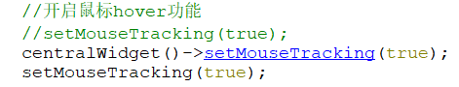

- 借鉴UDP实验中的代码时，发现打开程序之后，两个玩家依然接收不到彼此的消息。
解决方法：因为现在是在同一台机子上测试UDP通讯，所以无法用同一个端口号进行连接，需要定义两个端口号。所以要给两个的用户分配端口号，且彼此能拿到对方的端口号。
- 在玩家PK中，发现倒计时结束，弹出提示超时的信息，点击确定按钮之后的每一秒中都会跳出提示超时的信息。
解决方法：在重置棋局之前，把倒计时减掉的wtimerId/btimerId的值重新初始化即可。

3．改进与拓展
该程序后期可以更改数据库设计，多加入一列IP的栏目，记录登录玩家的IP地址，在玩家点击“在线PK”的时候，将IP信息传入onlinePKGame类，实现真实情况中的联机对战，并处理在IP地址相同时，依然分配两个不同的端口号。

参考文献
- 陆文周.Qt5开发及实例（第3版）.电子工业出版社，2017.06
- 王维波.Qt5.9 C++开发指南 .人民邮电出版社，2018.05
- 霍亚飞.Qt Creator快速入门（第3版）.北京航空航天大学出版社，2017.01

评分（满分100）：
项 目 |  | 分 值 | 得分
态度与整体表现 |  | 10
验收结果 | 程序运行效果 | 10
验收结果 | 概念理解 | 10
验收结果 | 编程调试能力 | 20
验收结果 | 创新能力 | 10
报告质量 | 格式规范 | 10
报告质量 | 内容完整性 | 30
总 计

